附件：

福建“8·30”“珀尔修斯”轮轮与

“闽晋渔05119”碰撞事故调查报告

一、事故简况

2020年8月30日约0347时（北京时间，以下均同），利比里亚籍散货船“SBI PERSEUS”轮（以下简称“珀”轮）空载自马来西亚甘马挽港驶往上海途中，在台湾海峡海域（概位25°24′.74N，120°41′.28E）与中国福建泉州晋江籍钢质渔船“闽晋渔05119”轮发生碰撞。事故造成“闽晋渔05119”轮沉没，船上12人失踪、2人获救，构成重大等级水上交通事故。

二、专业术语和标准用语标示

AIS：Automatic Identification System船舶自动识别系统；

VDR:Voyage Data Recorder船载航行数据记录仪；

CPA：Closest Point of Approach最小会遇距离；

TCPA：Time to Closest Point of Approach到达最近会遇点的时间；

DOC：Document of Complicane符合证明；

SMC：Safety Management Certificate安全管理证书；

MMSI：Maritime Mobile Service Identify水上移动通信业务标识码；

VHF：Very High Frequency甚高频；

ARPA：Automatic Radar Plotting Aid自动雷达标绘仪；

ECDIS：Electronic Chart Display and Information System电子海图显示与信息系统。

三、事故调查情况

2020 年8月30日0647时，福建省海上搜救中心接福建省海洋与渔业局报称：8月30日0350时许，福建泉州晋江籍渔船“闽晋渔05119”轮在台湾海峡东部水域疑似与一艘外籍货船发生碰撞后沉没，船上共14人。

接到事故报告后，福建海事局立即组织调查人员开展肇事嫌疑船排查等前期调查取证工作。经排查，“珀”轮有重大嫌疑。福建海事局立即向该轮及其所属公司发出邮件通知，要求该轮驶往中国第一到达港上海港接受调查，并备份保存VDR、航海日志等相关记录资料。9月2日，交通运输部海事局成立调查组开展事故调查工作。

经调查，调查组共取得询问笔录13份；船员事实陈述3份；现场勘验记录1份；事故水域AIS数据记录1份；“闽晋渔05119”轮北斗卫星船位1份；油漆样品9 份；“珀”轮VDR数据1 份；中国海事局海事调查实验室分析报告（油漆样品及VDR数据分析）及VDR音频数据中文翻译文本各1份；双方船舶提交的水上交通事故报告书各 1 份；双方船舶证书及文书复印件、船员证书复印件、安全管理材料等相关资料若干。

**（一）船舶资料。**

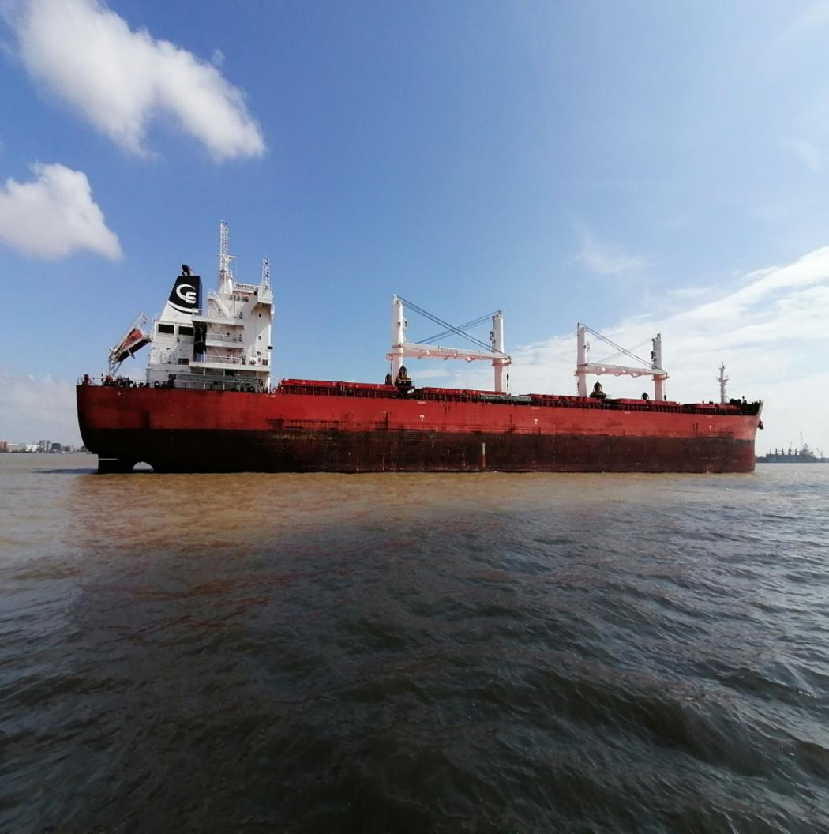

图1：“SBI PERSEUS”轮

**1.“珀”轮。**

|  |  |  |  |
| --- | --- | --- | --- |
| 船名 | SBI PERSEUS | 呼号 | D5KQ9 |
| 国籍 | 利比里亚 | 船舶种类 | 散货船 |
| MMSI | 636017388 | IMO编号 | 9712151 |
| 总吨 | 36336 | 净吨 | 21330 |
| 载重吨 | 63267.4吨 | 总长 | 199.9米 |
| 型宽 | 32.26米 | 型深 | 18.5米 |
| 船体材料 | 钢质 | 完工日期 | 2016-02-04 |
| 主机型号 | MAN B&W 5G60ME-C9.2 | 主机功率 | 8500千瓦 |
| MMSI | 636017388 | 船级社 | DNV GL |
| 建造船厂 | 中船澄西船舶修造有限公司 | | |
| 船舶所有人及地址 | SBI Perseus Shipping Company Limited  Trust Company Complex,Ajeltake Road,  Ajeltake Island,Majuro,Marshall Islands | | |
| 船舶经营人及地址 | Optimum Marine Management Ltd  110, Vouliagmenis Avenue & Zamanou St  16674 Glyfada Greece | | |

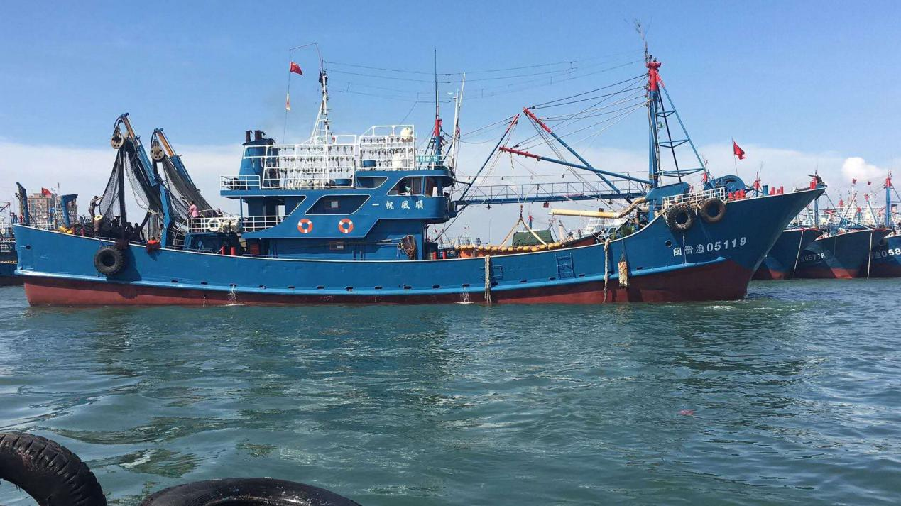

图2：“闽晋渔05119”轮

**2.“闽晋渔05119”轮。**

|  |  |  |  |
| --- | --- | --- | --- |
| 船名 | 闽晋渔05119 | 船舶种类 | 国内捕捞船 |
| 船籍港 | 晋江 | 渔船编码 | 3505822017080001 |
| MMSI | 412451648 | 船舶识别码 | 35058205119 |
| 总吨 | 364 | 净吨 | 127 |
| 船长 | 36.73米 | 型宽 | 8.2米 |
| 型深 | 3.95米 | 设计吃水 | 3.40米 |
| 船体材料 | 钢质 | 建造日期 | 2017-08-08 |
| 核定航区 | 近海 | 主机功率 | 410千瓦 |
| 检验登记号 | 350500017049 | 北斗号 | 181765 |
| 建造船厂 | 晋江市永兴船舶制造有限公司 | | |
| 船舶所有人及地址 | 陈小玲  晋江市深沪镇同心路9号 | | |

**（二）船舶状况。**

**1.“珀”轮。**

（1）船舶证书和检验情况。

该轮持有利比里亚政府主管部门于2016年7月1日签发的船舶登记证书，以及由DNV GL（挪威德国劳氏船级社）签发的船舶检验证书，相关船舶证书齐全有效（详见附件2）。最近一次船舶检验是2020年2月3日在美国实施的年度检验。

（2）PSC检查情况。

该轮于2020年4月6日在日本水岛接受最近一次PSC检查，发现1项缺陷（救生筏登乘梯绳索局部磨损），PSC检查缺陷与事故原因无直接关联。

（3）导航设备工作状况。

事发期间，驾驶台主要导航设备使用情况如下：

ARPA雷达两部，显示方式均设为北向上、真运动、偏心显示，其中S波段雷达量程在3-12海里之间变换、X波段雷达量程在1.5-6海里之间变换；两部VHF均守听16频道；AIS信号正常显示在雷达和ECDIS中。

（4）船舶载货情况。

本航次该轮由马来西亚甘马挽港（Kemaman）驶往上海，空船压载航行，艏吃水约4.88米、艉吃水约7.20米。

2.“闽晋渔05119”轮。

（1）船舶登记和检验情况。

该轮持有中华人民共和国晋江渔港监督签发的《渔业船舶国籍证书》和《渔业船舶所有权登记证书》，以及中华人民共和国渔业船舶检验局（泉州）签发的《渔业船舶检验证书》，相关船舶证书齐全有效（详见附件3）。事故前最近一次船舶检验是2020年6月4日进行的年度检验。

（2）安全检查情况。

2020年7月27日，该轮接受由晋江市深沪镇人民政府组织实施的日常安全检查，发现问题1项（二层未摆放灭火器），该项问题当日即整改完毕并经复查合格，检查问题与事故原因无直接关联。

（3）救生及导助航设备情况。

根据该轮《渔业船舶检验证书》，该轮核定乘员15人，主要救生设备配备如下：救生筏1只（型号HAF-Y15，定员15人），救生圈4个，救生衣17件。

该轮主要导助航设备有：罗经（型号CPT-130D）、雷达（型号KR-1008）、AIS避碰电台（型号FT-8700B）、测深仪各一部，甚高频无线电设备、中/高频无线电设备各1台。

（4）船舶载货情况。

本航次该轮由渔场返回晋江深沪渔港，据获救船员陈述，事故发生时，该轮载有渔获约35吨。

（三）人员情况。

1.“珀”轮。

该轮本航次配员20人（详见附件4），全部为菲律宾籍。船舶配员、船员持证情况符合该轮最低安全配员证书要求。事故发生时，二副和水手ARNAIZ FRANCIS LIM在驾驶台值班。

船长LIGAN REYNALDO AMAZON，男，菲律宾籍，1960年2月11日出生，持有菲律宾政府于2020年7月21日签发的船长适任证书（证书编号：CMM200000934520），有效期至2025年7月21日。2020年8月7日在马尔代夫马累（MALE）港上“珀”轮任职。

二副LAMBONAO KESIE JIM GILUANO，男，菲律宾籍， 1991年4月16日出生，持有菲律宾政府于2016年7月19日签发的大副适任证书(证书编号：35-6609)，有效期至2021年7月19日。曾于2018年3月23日至2018年6月26日、2018年11月7日至2019年5月17日、2019年8月1日至2020年2月10日期间，先后在Optimum Marine Management Ltd管理的“E TRANSPORT”轮、“SBI PHOENIX”轮、“SBI HERMES”轮等三艘散货船上担任二副职务，2020年8月7日在马尔代夫马累（MALE）港上“珀”轮任职。

当班水手ARNAIZ FRANCIS LIM，男，菲律宾籍，1978年9月12日出生，2020年1月4日上“珀”轮任职，协助二副值班。

2.“闽晋渔05119”轮。

根据《中华人民共和国渔业船员管理办法》该轮应至少配备二级船长、二级船副、助理船副、二级轮机长、二级管轮等职务船员各1名。

本航次该轮在船人员14人（详见附件5），其中陈代钦持一级船长和二级轮机长海洋渔业船员证书，胡小兵持一级船副远洋渔业船员证书。其他12人中，11人持海洋渔业普通船员证书，1人（林斗辉）未持有海洋渔业普通船员证书，仅持有“渔业船员培训证明”。林斗辉于2020年5月6日至5月9日在晋江深沪镇渔业协会完成“海洋普通船员”项目培训，但尚未取得船员证书。

综上，本航次该轮职务船员配备不满足《中华人民共和国渔业船员管理办法》规定的最低配员标准。

由于事故发生时，2名获救普通船员均在休息睡觉，对本船航行值班情况不了解，未能提供该轮当时值班驾驶人员的相关信息。

（四）环境因素。

1.气象海况。

根据“珀”轮值班二副陈述、船上气象信息记录以及“闽晋渔05119”轮获救船员陈述，事发时，事故海域天气为阴天，西南风4级，轻到中浪，能见度良好。

2.通航环境。

事故发生地点位于台湾海峡北部，距离中国台湾岛最近距离约29海里，距离中国平潭岛最近距离约45海里，位于牛山岛（中国领海基点）接近正东方向、距离约40海里，海图水深约83米。该海域是大型商船南北航线习惯通道，也是闽中渔场，时值渔汛期，商渔船交通流较为密集。事发时，在事故现场周围5海里范围内另有2艘往西南方向航行的渔船，均位于“珀”轮右侧；在“珀”轮正前方约3.5海里处有一艘往西南方向航行的商船。

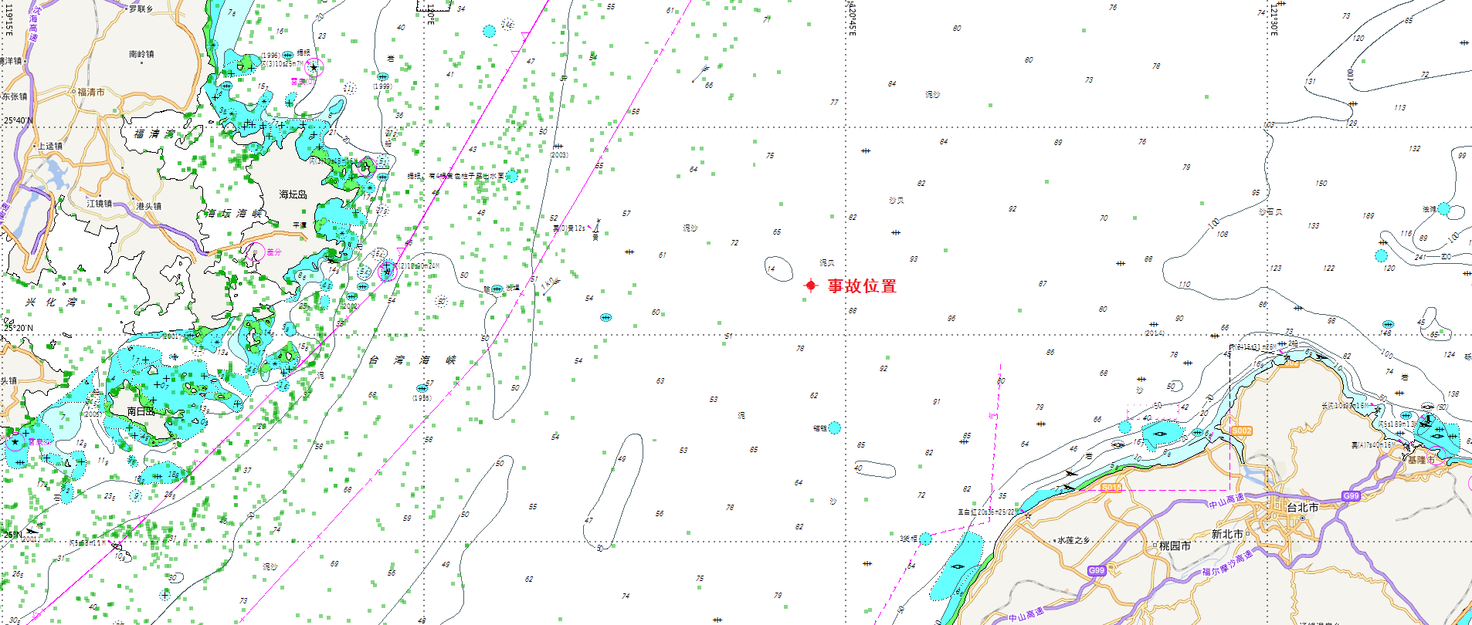

图3：事发水域示意图

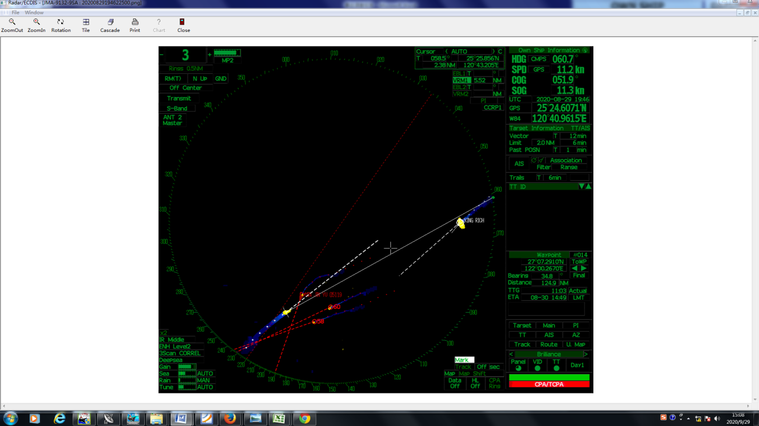

图4: “珀”轮VDR提取的雷达截图（0346时许）

（五）管理因素。

1.“珀”轮。

“珀”轮所属船舶经营公司和管理公司均为Optimum Marine Management Ltd.，该公司持有美国船级社（ABS)签发的国际安全管理体系《符合证明》，有效期至2025年3月18日。“珀”轮持有利比里亚海事管理部门2017年1月1日签发的《安全管理证书》，有效期至2021年7月9日，2019年5月12日通过中间审核。

2.“闽晋渔05119”轮。

该轮《渔业船舶所有权登记证书》载明船舶所有人为：陈小玲（身份证号：350582198109226029），地址：晋江市深沪镇同心路9号，100％股权所有。该轮于2017年8月14日取得福建省海洋与渔业厅核发的《渔业捕捞许可证》，核准作业类型和方式：围网/单船；作业场所：福建省A类和福建省向东延伸的C2渔区；作业时限：2017年8月14日至2022年8月13日。

经调查，陈小玲原有合计功率为757.6千瓦渔船4艘，2016年10月陈小玲向渔业行政主管部门提出更新改造渔船申请，于2016年12月12日取得农业部签发的《渔业渔船网工具指标批准书》（编号：（农）船网（2016）Y-100119号、（农）船网（2016）Y-100120号），获批购置并制造双控功率为408千瓦、船长36.73米、总吨位365的中型国内捕捞渔船2艘，同时淘汰旧船“闽晋渔00192”轮、“闽晋渔60250”轮。

2017年7月27日，陈小玲与深沪镇个体陈代钦私下签订《船舶权属协议》，该协议约称：“一、乙方（陈代钦，下同）有渔业船舶一艘，船号为闽晋渔05119，因工具指标所有人名称为甲方（陈小玲，下同）。二、船舶所有权、经营权属乙方所有。该船一切生产安全责任由乙方自行负责，与甲方无关。三、在适当的时候甲方应积极配合乙方办理有关船舶过户手续。”（协议共5个条款，第四、五条款无关，略）

2017年8月8日，陈小玲申办取得“闽晋渔05119”轮船舶登记国籍证书、船舶所有权证书和渔业船舶检验证书。

根据陈小玲陈述，陈小玲已将获批的渔船工具指标私下转让给陈代钦。由于《海洋捕捞渔船更新改造项目实施管理细则》第九条规定：“已获取更新改造补助的国内海洋捕捞渔船，五年内不得买卖。”为获取国家的更新改造渔船补助，“闽晋渔05119”轮船舶所有人仍登记为陈小玲，而该轮实际控制人为陈代钦，日常经营管理完全由陈代钦负责。

（六）其他调查情况。

1.事故调查组通过调取岸基AIS和北斗船位记录，以及读取“珀”轮VDR信息，获取了事发期间当事双方船舶航行动态电子数据。

事故发生期间，岸基AIS系统仅显示“珀”轮的AIS信号，未显示“闽晋渔05119”轮的AIS信息，但“珀”轮雷达上显示有“闽晋渔05119”轮AIS信息。调查组推断可能原因是：“闽晋渔05119”轮上的B级AIS设备发射功率较低，岸基AIS系统的AIS基站因距离较远未能接收到其发出的AIS信息。

2.“闽晋渔05119”轮沉没后，调查组在查询相关岸基AIS系统时，发现在闽浙沿海海域仍时有“MIN JIN YU 05119”轮(MMSI:412451648）的AIS船位信息显示。经晋江渔港监督排查并书面证实：“闽晋渔05119”轮在闽中渔场（概位25°24′714N/120°41′298E）发生碰撞，导致渔船沉没，事故报警时间为：2020年8月30日0358时。

调查组推断：相关岸基AIS系统所显示在其他海域出现的“MIN JIN YU 05119”轮(MMSI:412451648）的AIS船位信息，疑为违法临时套用“闽晋渔05119”轮拼音船名和MMSI码的其他船舶或者网位仪。

四、重要事故要素分析与认定

（一）碰撞事实认定。

1.岸基电子数据排查。

根据福建省渔船监控管理系统记录的“闽晋渔05119”轮北斗船位信息，8月30日0347时许，“闽晋渔05119”轮船位25°24′.78N/120°41′.28E，该船北斗系统随后在0358时发出沉船报警。根据岸基AIS系统记录的“珀”轮航迹信息，8月30日0347时许，“珀”轮AIS船位与“闽晋渔05119”轮北斗船位接近，且大幅度向右调整航向，事发位置3海里范围内无其它货船。

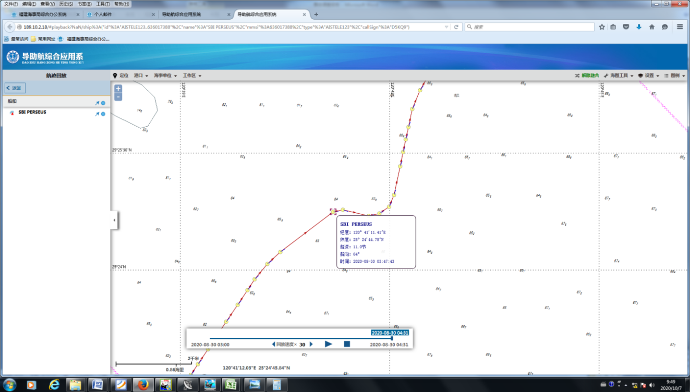

图5: 岸基AIS系统 “珀”轮航行轨迹

2.“珀”轮VDR记录分析。

经读取回放“珀”轮VDR数据，2020年8月30日0347时许，“珀”轮雷达显示该轮与“闽晋渔05119”轮的雷达回波接近重合，之后，“闽晋渔05119”轮雷达回波消失。

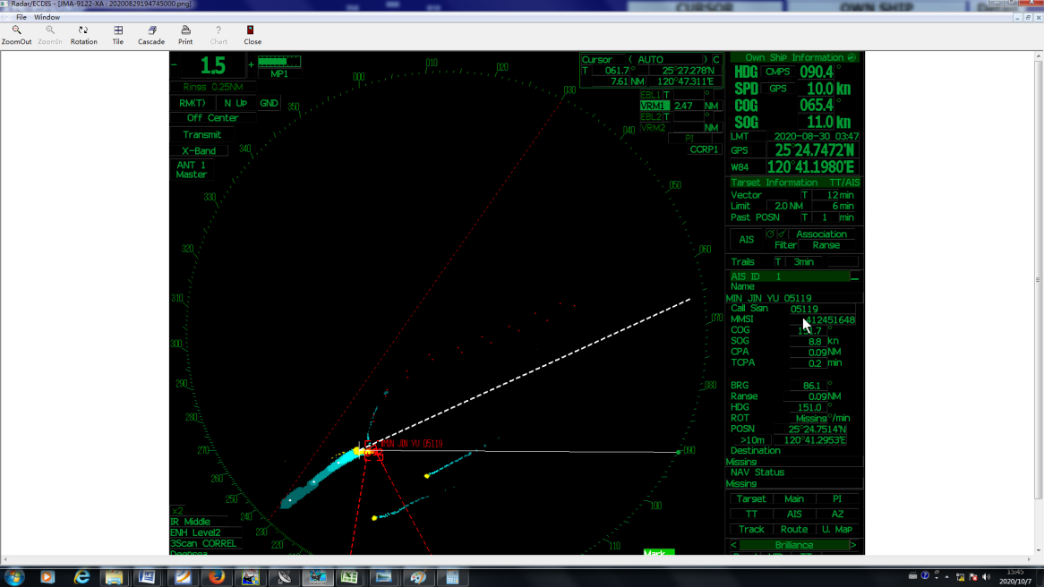

图6: “珀”轮轮VDR提取的雷达截图（0347时许）

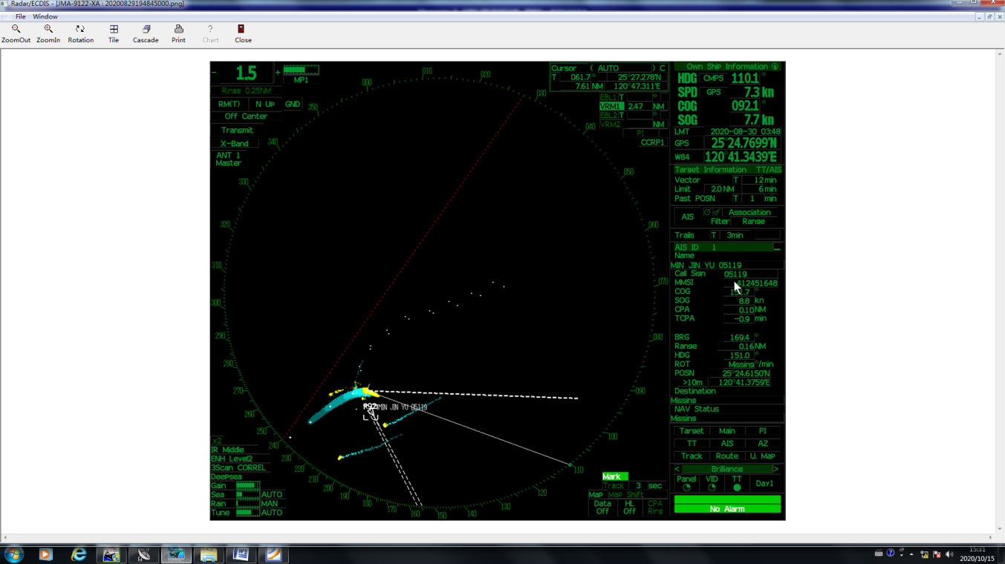

图7: “珀”轮VDR提取的雷达截图（0348时许）

0347时35秒之前，“珀”轮AIS接收到的“闽晋渔05119”轮AIS信号正常，间隔15-30秒更新航向、航速信息；0347时35秒之后，“珀”轮AIS上显示的“闽晋渔05119”轮AIS航向、航速信息未再更新，至0350时“闽晋渔05119”轮AIS信号消失。

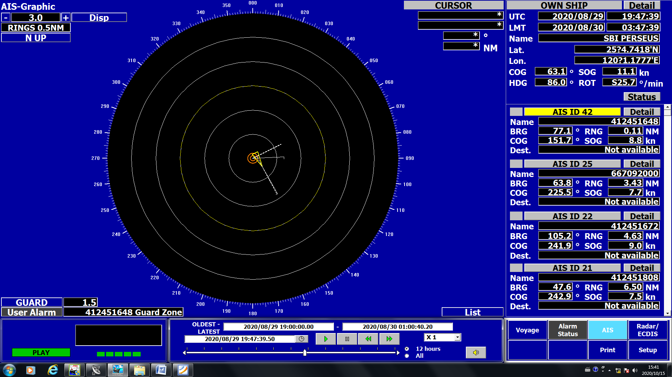

图8: “珀”轮VDR记录的AIS信息截图（0347时许）

3.“珀”轮船员陈述及驾驶台VDR录音分析。

“珀”轮值班二副和水手在接受调查时均称，当时怀疑发生碰撞，但没有察觉到异常声和船体振动，与“闽晋渔05119”轮近距离接近后，可以看到渔船正在航行且灯光显示正常。

“珀”轮水手长陈述，该轮抵上海后，其在球鼻艏左舷发现新的凹痕。

中国海事调查实验室对“珀”轮VDR音频数据进行环境噪声抑制后，可以较清晰听到“珀”轮驾驶台人员对话。经分析该对话内容，表明事发时间“珀”轮值班二副和水手知晓本船与“闽晋渔05119”轮发生了碰撞。

“珀”轮在接受调查后，向调查组提交水上交通报告书，确认该轮于2020年8月30日约0350时在25°24′.46N，120°41′.18E处与“闽晋渔05119”轮发生碰撞。

4.“珀”轮船体现场勘验。

调查组经现场勘验发现，“珀”轮左舷从球鼻艏往后至首尖舱后舱壁有多道附着外来蓝色油漆的新擦痕，擦痕局部凹陷，凹陷位置距离水面高度约0.7-1.5米范围。外来油漆与“闽晋渔05119”轮水线以上船体油漆颜色相符。“珀”轮对擦痕以及外来蓝色油漆无法解释其来源。

5.油漆样品鉴定。

中国海事局海事调查实验室对调查组提取的“珀”轮船首左舷船壳的外来蓝色油漆（编号20201401J）与“闽晋渔05119”轮水线以上面漆使用的同种类太仓市开林油漆有限公司生产的开明牌184号油漆（编号20201401Y）进行了检测并出具了检测报告。

检测结论：“珀”轮船首左舷船壳的外来蓝色油漆与“闽晋渔05119”轮水线以上面漆使用的同种类油漆，两者颜色、质地、所含元素成分、红外光谱特征均相同，所含元素均为碳、氧、铝、硅、硫、氯、钡，属于同种类油漆。

外来蓝色油漆

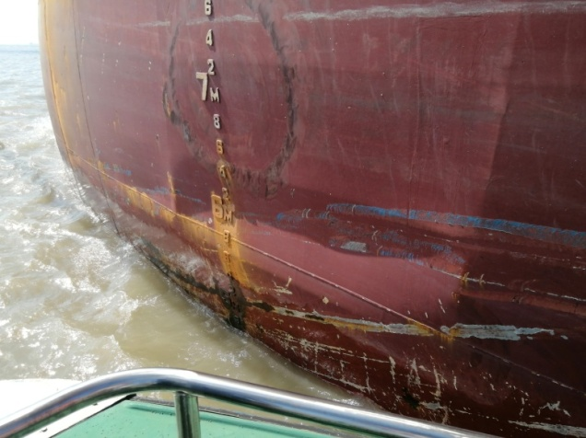

图9:现场勘查“SBI PERSEUS”轮照片

6.“闽晋渔05119”轮获救船员陈述。

根据“闽晋渔05119”轮获救船员陈著平和陈国文陈述，事故发生时，两人均在船员舱室内睡觉。碰撞发生后，“闽晋渔05119”轮迅速进水倾覆，陈著平和陈国文被碰撞震醒后，拉开所在舱室门要逃生，海水已迅速进入船舱，两人游泳逃离正在沉没的渔船，浮出水面后，爬上翻扣在水面的“闽晋渔05119”轮随船辅助小艇底部等待救援。约0600时，附近过往的“闽晋渔05769”轮将两人救起。陈著平称本船是右舷被撞，船舶左倾翻沉。陈国文称爬上辅助小艇底部后看到旁边朝北方向有条大船，船很高，估计空载，驾驶室有灯光，因天黑，没看清其他特征。

综上所述，通过对调查获取的电子数据、碰撞痕迹现场勘验、油漆采样鉴定结果、证人证言等证据分析，“珀”轮与“闽晋渔05119”轮的碰撞事实形成了完整证据链，调查组认定：2020年8月30日约0347时许，“珀”轮与“闽晋渔05119”轮发生了碰撞，两船碰撞后导致“闽晋渔05119”轮迅速沉没，12人失踪，2人获救。

（二）“珀”轮逃逸行为认定。

根据中国海事调查实验室对“珀”轮VDR音频数据中驾驶台人员对话内容的翻译文本，碰撞发生后，值班二副和水手关于碰撞对话的主要内容如下：

约0348时，二副：“撞到了吗？”水手：“撞了”。

约0351时，水手：“后面情况怎样？”二副：“我还能看见她们。”（根据该轮VDR记录的雷达信息，当时另有一艘往西南方向行驶的渔船位于其右正横、距离约0.13海里处）水手：“但是撞上了吗？”二副：“可能撞上了”。

约0352时，二副：“她为什么转向？”水手：“是啊，所以才会这样”。

约0353时，水手：“那艘船简直是在自杀！”二副：“但她们仍然是漂浮着的”。

约0354时，二副：“真的撞了吗？”水手：“但是她们还浮着不是吗？”二副：“还浮着”。

约0356时，水手：“她们在那里，红色清晰可见…她们还在航行…肉眼可见，刚才越来越远，这会儿越来越近”。二副：“我还以为她会直行，不管怎样，她还浮着”。水手：“我看到她向我们转向，真的撞到了，先生”。二副：“当时可能是她们转向…当我撞到她们的时候，我以为她会直行”。水手：“这就是为什么当我们在她们俩之间，她冲我们来，还是撞到了”。

约0358时，水手：“我还以为她们会被撞毁”。二副：“不，她们还浮着…看这个，她们还在移动。”（据二副询问笔录，当时在ECDIS上观察到‘闽晋渔05119’轮AIS信号）

通过对上述谈话内容分析，结合碰撞事实认定，可以得到以下结论：

1.值班水手确定两船发生了碰撞并告知二副；二副也察觉发生了碰撞。

2.在察觉发生碰撞后，“珀”轮值班驾驶船员存在以下主观上未履行职责的行为：

⑴未采取减速/停车及其他一切可用的方法和手段对当时发生的碰撞情况进行核实，仅凭不充分的信息认定对方渔船未被撞毁，因而也未对相碰的船舶和船上人员尽力施救；

⑵未尽可能与相碰的船舶取得联系，将其船舶名称、船籍港、出发港和目的港通知对方，而是直接恢复航向驶离事故现场；

⑶未向船长报告碰撞情况，也未对发生的碰撞情况做相关的记录。

综上所述，“珀”轮值班驾驶船员主观上察觉发生了碰撞，未履行救助义务并直接驶离事故现场，根据交通运输部海事局《水上交通肇事逃逸案件调查处理规定》，调查组认定该轮当班二副及值班水手的上述行为构成肇事逃逸。

（三）两船会遇局面和碰撞态势分析。

1.两船会遇局面分析。

本起事故发生在能见度良好的夜间，根据两船的航行船位电子数据，经电子海图标绘和分析，碰撞事故发生前两船构成交叉相遇局面。具体如下：

（1）0333时许，两船相距5.0海里，CPA 0.05海里、TCPA 14分25秒。自此时起，两船相对方位基本不变，均保向保速行驶，存在碰撞危险，双方处于交叉相遇局面。“闽晋渔05119”轮位于“珀”轮右舷，根据《1972年国际海上避碰规则》第十五条，“珀”轮为让路船、“闽晋渔05119”轮为直航船。

（2）0340时许，两船距离约2.6海里，CPA为0.03海里、TCPA为7分36秒。“闽晋渔05119”轮保向保速行驶，“珀”轮开始使用自动舵向右转向避让“闽晋渔05119”轮，航向由0340时的041°转至0341时20秒的050°。

（3）0341时20秒，两船相距2.2 海里，CPA为0.06，TCPA 为6分钟18秒，此时两船进入紧迫局面。“闽晋渔05119”轮继续保向保速行驶，“珀”轮改用手操舵右舵5持续约30秒后回正舵，至0342时34秒把定航向为057°。

（4）0344时许，两船相距1.23 海里，CPA为0.15，TCPA 为3 分钟24秒。“闽晋渔05119”轮开始向左转向，“珀”轮航向由057°改为059°，随后保向保速行驶。

（5）0346时许，两船距离0.4海里，CPA为0.04海里、TCPA为1分30秒，此时两船已构成碰撞紧迫危险局面，“闽晋渔05119”轮持续左转，“珀”轮采取了右舵10的措施向右转向避让，但未能避免碰撞的发生。

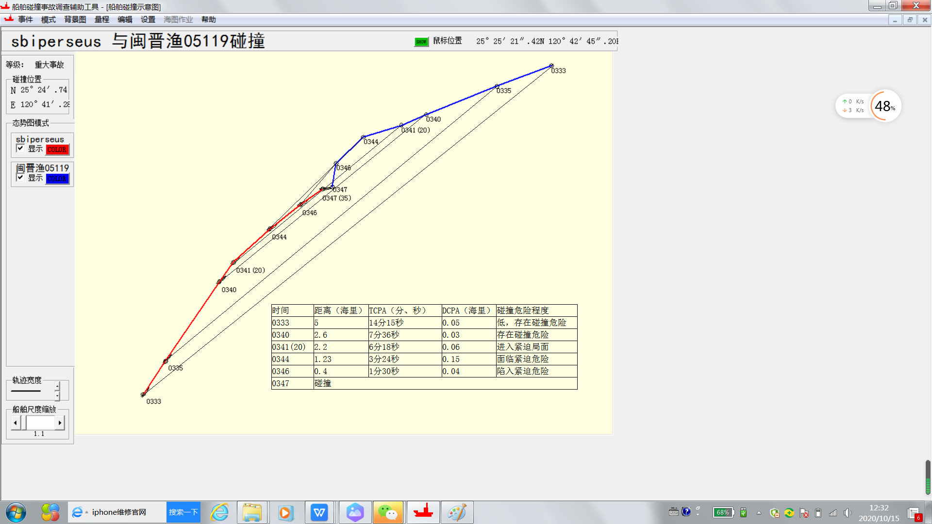

图10:两船会遇局面分析示意图

2.两船碰撞态势分析。

根据“珀”轮VDR记录以及船体勘验资料，碰撞发生时，“珀”轮船艏向约085°，“珀”轮上的AIS显示“闽晋渔05119”轮船艏向约151°，结合“闽晋渔05119”轮获救船员陈述，经计算和分析，两船发生碰撞时，“珀”轮船艏部左侧撞击“闽晋渔05119”轮右舷（未明部位），碰撞夹角度约在60°至70°之间。碰撞时间：2020年8月30日0347时至0348时之间，推定为0347时35秒。碰撞概位：25°24′.74N，120°41′.28E。

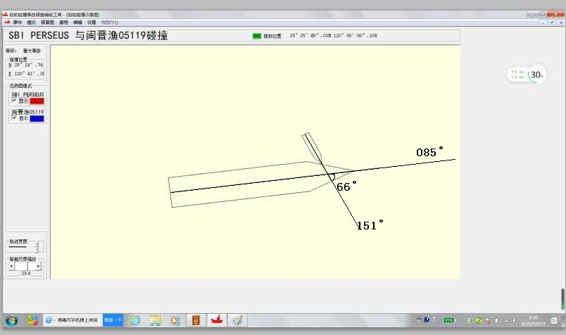

图11:两船碰撞角度示意图

五、事故经过

经综合分析事故调查依法取得的证据，事故经过整理如下。

（一）“珀”轮。

2020年8月24日约0700时，“珀”轮从马来西亚甘马挽港开航，空载压载航行，计划驶往上海港中远船厂进坞修船。

8月30日约0328时，该轮航行至台湾海峡北部，船位25°21′.87N，120°38′.58E，航向041°，航速11.7节，船舶航向航速稳定。驾驶台值班人员为二副和1名水手，船上1台GPS、1台AIS（信号接入电子海图和雷达）、2部电子海图、2部雷达（分别置于12海里、6海里档）、2台VHF（均守听16频道）及航行灯均保持开启，使用自动舵航行。当时该轮右前方有4艘渔船朝西南方向行驶，二副在雷达上对最靠近本船船艏线的渔船（即“闽晋渔05119”轮）回波进行了物标捕抓，雷达屏幕显示来船AIS信息为：船名“闽晋渔05119”、MMSI号412451648、航向233.5°、航速10.1节、 CPA0.81海里、TCPA18分54秒。

约0333时，船位25°22′.64N，120°39′.14E，航向041°，航速11.8节，船舶保向保速航行。此时，“闽晋渔05119”轮位于本船右舷约9°、距离约5.0海里处，CPA为0.04海里、TCPA为14分25秒。

约0335时，船位25°22′.98N，120°39′.39E，航向041°，航速11.8节，船舶继续向保速航行。此时，“闽晋渔05119”轮位于本船右舷约9°、距离约4.4海里处，CPA为0.03海里、TCPA为12分36秒。

约0340时，船位25°23′.79N，120°40′.00E，航向041°，航速11.8节。此时，“闽晋渔05119”轮位于本船右舷约10°、距离约2.6海里处，CPA为0.03海里、TCPA为7分36秒。该轮将自动舵航向设定为050°，船舶开始朝右偏转，二副对值班水手说：“我们将向右转”。

0341时20秒，船位25°23′.99N，120°40′.16E，航向050°，航速11.6节，此时，“闽晋渔05119”轮位于本船右舷约1°、距离约2.2海里处，CPA为0.06海里、TCPA为6分18秒，二副下令“右舵5”，该轮改自动舵为手操舵。

0341时48秒，二副下令“正舵”。

0342时34秒，值班水手告诉二副航向把定在057°。此时，“闽晋渔05119”轮位于本船左舷约8°、距离约1.77海里处，CPA为0.46海里、TCPA为4分42秒。

约0344时，船位25°24′.33N，120°40′.57E，航向057°，航速11.4节。此时，“闽晋渔05119”轮位于左舷约12°、距离约1.23海里处，CPA为0.15海里、TCPA为3分24秒，二副下令“航向059°”。

0345时33秒，值班水手对二副说道：“要撞到了！”。

约0346时，船位25°24′.58N，120°40′.92E，航向059°，航速11.3节。此时，“闽晋渔05119”轮位于本船左舷约17°、距离约0.5海里处，CPA为0.04海里、TCPA为1分30秒，二副下令“右舵10”。

约0347时，值班水手连续说道：“哦！她转得更多了”、“她越来越近了”，二副回答：“我们仍在右舵10”。

0347时14秒，值班水手：“哦！会撞上”。

0347时35秒，船位25°24′.74N，120°41′.17E，航向083.3°，航速10.3节。“珀”轮在持续转向过程中与“闽晋渔05119”轮发生碰撞。

约0348时，二副问值班水手“撞上了吗？”值班水手回答“撞了”。二副走出驾驶室到右翼船桥查看（据二副称，看见之前发现的渔船灯光在右舷慢速移动），后返回驾驶室下令“正舵”、“左舵10”。

约0350时，“珀”轮雷达显示屏上“闽晋渔05119”轮AIS信号消失。

约0351时，值班水手询问二副所观察到的情况，二副告诉值班水手说可能是撞了，但仍能看到渔船。

约0358时，值班水手说道：“我还以为她会被撞毁了”，二副说：“不，她仍浮在水面”，随后，观察在电子海图上“闽晋渔05119”轮AIS信号说道：“看这，她还在移动”。

约0403时，“珀”轮逐渐调整航向将船位调整至计划航线继续向北航行，电子海图上“闽晋渔05119”轮AIS信号消失。

1102时，“珀”轮船长收到上海代理的消息，获知本船涉嫌与“闽晋渔05119”轮发生碰撞，于是要求值班二副回忆相关情况，并着手收集信息。同时，船长决定按原计划驶往上海港。

9月1日，“珀”轮驶抵上海港长兴岛中远船厂前沿锚地。

（二）“闽晋渔05119”轮。

2020年8月27日约2300时，“闽晋渔05119”轮从福建泉州晋江深沪渔港开航，于第二天下午到达位于台湾海峡北部的闽中渔场捕鱼作业。

8月30日约0200时，收网返航，航向约250°。

约0333时，船位25°26′.00N，120°43′.76E，航向248°，航速10.3节。“珀”轮在该轮左舷约18°、距离5.0海里处。

约0335时，船位25°25′.79N，120°43′.14E，航向246°，航速10.2节。“珀”轮在该轮左舷15°、距离4.4海里处。

约0340时，船位25°25′.50N，120°42′.34E，航向245°，航速10.2节。“珀”轮在该轮左舷14°、距离2.6海里处。

约0342时，船位25°25′.37N，120°42′.00E，航向248°，航速10.5节。“珀”轮在该轮左舷17°、距离2海里处。

约0344时，船位25°25′.27N，120°41′.63E，航向241°，航速10.1节。“珀”轮在该轮左舷15°、距离1.23海里处。此时，该轮开始向左调整航向。

约0346时，船位25°25′.00N，120°41′.32E，航向215°，航速9.7节。“珀”轮在该轮右舷6°、距离0.6海里处。

约0347时，船位25°24′.85N，120°41′.26E，航向200°，航速9.7节。此时，两船距离约0.3海里。

0347时35秒，船位25°24′.76N，120°41′.28E，航向151°，航速8.8节。“闽晋渔05119”轮与“珀”轮发生碰撞，碰撞导致“闽晋渔05119”轮向左迅速翻沉入海，该轮随船的辅助小艇翻扣浮在海面上。

正在船员舱室内睡觉的陈著平和陈国文两人随“闽晋渔05119”轮一起沉入水中后游出水面，并登上翻扣在水面的辅助小艇底部等待救援。

0358时，翻沉的“闽晋渔05769”轮上北斗系统释放沉船事故报警信号。

约0600时，附近过往的“闽晋渔05769”轮将陈著平和陈国文两人救起。

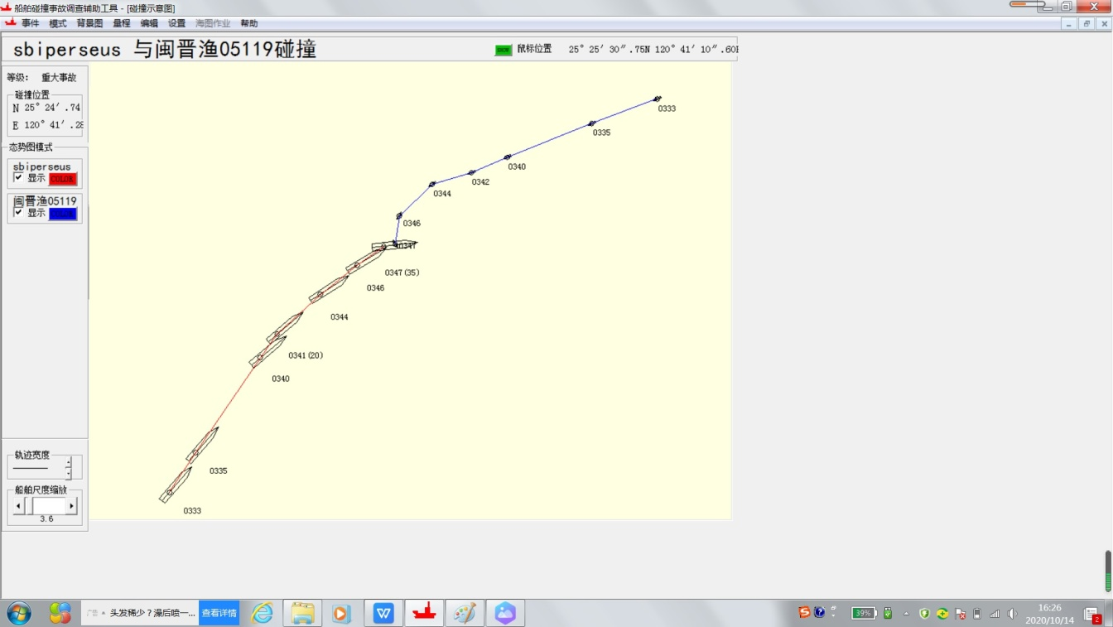

图12:两船碰撞经过示意图

六、应急处置和搜救情况

2020年8月30日06时47分，福建省海上搜救中心接渔业部门的报警信息后立即启动应急预案开展搜救工作。调派和协调海峡两岸海上搜救力量（包括专业救助船舶、救助直升飞机、执法船艇、军舰以及过往商船和附近渔船）对事故海域以及根据福建省海洋预报台推算落水人员漂移轨迹的周边海域进行大规模搜救行动。大规模搜救行动持续至9月4日1200时。截至本报告完成之日，未发现“闽晋渔05119”轮及该轮失踪人员。福建省海上搜救中心于9月3日组织专家对本起事故失踪人员的搜救工作进行评估，专家们一致认为“失踪人员在海面生存的可能性较小，并且根据获救船员陈述和碰撞后渔船迅速沉没的情况，随船沉没人员在该沉船深度（70米以上）已经无生存可能”。随后，由大规模搜救转入常态化搜救，并配合地方政府做好家属安抚、理赔等善后处置工作。

七、事故损失情况

“闽晋渔05119”轮船舶沉没， 12人失踪；“珀”轮左舷从球鼻艏往后至首尖舱后舱壁有多处擦痕，擦痕局部轻微凹陷。

八、事故原因分析

（一）事故原因分析基础。

1.本起事故适用《1972年国际海上避碰规则》以及《中华人民共和国海上交通安全法》等有关法律、法规的规定。

2.本起事故发生前，当事两船构成交叉相遇局面。约0333时，两船在相距5海里时已构成碰撞危险局面。约0341时，两船构成紧迫局面。

（二）直接原因。

当事两船均为在航机动船舶，在能见度良好情况下，两船在台湾海峡海域航行时交叉相遇。双方均未严格遵守《1972年国际海上避碰规则》的相关规定，是导致本起碰撞事故发生的直接原因。

1.“珀”轮的过失。

⑴未积极履行让路船义务。

“珀”轮作为交叉相遇局面中的让路船，在两船构成碰撞危险局面后，未能及早地采取大幅度的让路行动，是导致两船相互接近并构成紧迫局面的主要原因。直至0340时，两船距离约2.6海里，CPA为0.03海里、TCPA为7分36秒时，该轮才开始使用自动舵小角度向右转向避让，随后改用手动舵操“右舵5°”持续约30秒后回正舵。该轮航向的一连串小改变，不能确保他船用视觉或雷达观测时容易察觉到，也不能确保本船宽裕地让清他船。

⑵未正确判断碰撞危险。

0342时，“珀”轮航向转至057°后，两船相距约1.77海里，CPA为0.46海里、TCPA为4分42秒，该轮值班驾驶员认为“闽晋渔05119”轮已过本船船首，随即把定航向。未能通过雷达和肉眼对“闽晋渔05119”轮方位变化保持持续观测和判断，未充分考虑到以较小的CPA驶近他船时存在的碰撞危险，也未采取积极的避让行动增大两船的CPA。

⑶未以安全航速行驶。

“珀”轮在事故发生前一直保持约11.8节的速度全速航行。直至0346时（碰撞前约1分钟） ，值班二副发现“闽晋渔05119”轮与本船构成紧迫危险后，未采取适当而有效的行动，仅采取“右舵10°”向右转向避让，未采取减速、停车或倒车等措施以确保在适合当时环境和情况的距离以内把船停住。

⑷未使用操纵和警告声光信号。

“珀”轮与“闽晋渔05119”轮相互驶近直至碰撞的过程中，值班二副在无法了解他船的意图或行动，或者怀疑他船是否正在采取足够的行动以避免碰撞时，未使用号笛鸣放至少五声短而急的声号以表示这种怀疑以及对他船发出警告信号。根据“珀”轮VDR数据有关该轮驾驶台录音记录，无证据表明该轮在与“闽晋渔05119”轮的避让过程中使用过号笛等声号。

⑸未履行救助义务，肇事后逃逸。

“珀”轮值班驾驶船员主观上察觉发生了碰撞，未履行救助义务而直接驶离事故现场。

2.“闽晋渔05119”轮的过失。

“闽晋渔05119”轮驾驶台值班船员在事故中均失踪，根据该轮北斗系统记录以及“珀”轮VDR数据中有关“闽晋渔05119”轮的动态信息分析，该轮存在以下过失：

⑴未采取正确的避让行动。

在两船构成交叉相遇局面的碰撞危险时，作为直航船，该轮航迹显示其最初保向保速，但在两船形成紧迫局面后，其对本船左舷的“珀”轮采取向左转向的行动，从而导致两船避让行动的不协调，从而导致事故的发生。

⑵未正确判断碰撞危险。

从事故经过来分析，可以推定该轮驾驶值班船员未能对当时局面和碰撞危险作出正确判断。

⑶未以安全航速行驶。

碰撞发生前，该轮运动速度没有发生明显变化，一直保持约10节的速度航行，可以推定：该轮在避让过程中未采取减速、停车或倒车等措施，未能确保避让行动适当而有效并能在适合当时环境和情况的距离以内把船停住。

（三）间接原因。

1.“珀”轮值班驾驶人员未遵守船长常规命令要求，未规范履行航行值班职责。

“珀”轮所属公司安全管理体系要求值班驾驶员执行船长常规命令，有疑问时通知船长，在采取避让行动时要遵守《1972 年国际海上避碰规则》并核实避让行动的效果。“珀”轮船长常规命令要求：在沿海水域航行要始终保持与目标船CPA在1海里以上、TCPA在15分钟以上。值班二副在指挥本船与“闽晋渔05119”轮的避让过程中未遵守船长常规命令要求，在紧急情况时也未通知船长。

2.“闽晋渔05119”轮驾驶船员配备不足。

调查组无法核实事发当时该轮由谁在驾驶台值班。由于该轮本航次职务船员配备不满足《中华人民共和国渔业船员管理办法》规定的最低配员标准，驾驶船员缺少助理船副1名，客观上可能导致该轮因驾驶船员配备不足而疲劳驾驶或由普通船员替代驾驶。

3.当事两船在避让过程中未进行有效沟通和提醒。

根据“珀”轮VDR记录的有关该轮驾驶台录音，碰撞发生前，无证据表明两船进行过有效沟通和提醒。

九、责任认定

（一）不安全行为分析。

1.“珀”轮。

“珀”轮在本起事故中存在未积极履行让路船义务、未正确判断碰撞危险、未以安全航速行驶、未使用操纵和警告声光信号、未履行救助义务、肇事逃逸、未遵守船长常规命令要求，未规范履行航行值班职责等不安全行为，违反《1972年国际海上避碰规则》第六条、第七条第1款、第八条第5款、第十六条、第三十四条第4款规定；违反《海员培训、发证和值班规则》（STCW 规则）第 A-VIII/2节第40条规定；违反《中华人民共和国海上交通安全法》第三十七条规定；背离该轮所属公司安全管理体系相关要求。

2.“闽晋渔05119”轮。

“闽晋渔05119”轮在本起事故中存在未采取正确的避让行动、未正确判断碰撞危险、未以安全航速行驶、船员配备不足等不安全行为，违反《1972 年国际海上避碰规则》第六条、第七条第1款、第8条第5款、第十七条第3款规定；违反《中华人民共和国渔业船员管理办法》第十七条规定。

（二）责任认定。

综上所述，本起事故是两船互有过失的海上交通责任事故。“珀”轮承担本起事故的主要责任，“珀”轮值班二副和水手是事故的直接责任人；“闽晋渔05119”轮承担本起事故的次要责任。

十、调查发现的其他问题

（一）“闽晋渔05119”轮船舶所有人陈小玲与陈代钦私下签订《船舶权属协议》，将获批的渔船工具指标私自转让给陈代钦。涉嫌违反《渔业捕捞许可管理规定》相关规定。

（二）“闽晋渔05119”轮沉没后，调查组在查询相关岸基AIS系统时，发现在闽浙沿海海域仍时有“MIN JIN YU 05119”轮(MMSI:412451648）的AIS船位信息显示，说明该轮船名和MMSI码被套用。

十一、处理建议

（一）建议福建海事局将“珀”轮及其事故直接责任人在本起事故中涉嫌构成交通肇事罪的调查情况移送司法机关处理。

（二）建议福建海事局对“珀”轮及其直接责任人在本起事故中涉嫌违反海事行政管理秩序的行为依法实施行政处罚，并将事故调查情况通报船员派遣国政府和船旗国政府主管机关。

（三）建议泉州渔业监督机构对“闽晋渔05119”轮在本起事故中涉嫌违反《中华人民共和国渔业船员管理办法》规定的行为依法实施行政处罚。

（四）建议渔业主管部门对“闽晋渔05119”轮船舶所有人陈小玲、实际控制人陈代钦涉嫌违反《渔业捕捞许可管理规定》的行为进一步依法调查处理。

十二、安全管理建议

（一）Optimum Marine Management Ltd.公司应加强对所属船舶安全管理体系运行的监控，确保航行规定和船长常规命令能够有效执行；加强对所属船舶驾驶船员的航海技术业务培训，确保所有履行航行值班的驾驶船员严格遵守《1972 年国际海上避碰规则》、《海员培训、发证和值班规则》，积极履行救助义务，提高船员法律意识、安全意识和责任意识，保证航行安全，坚决杜绝肇事逃逸行为的发生。

（二）建议晋江市人民政府加强对渔业船舶安全隐患治理，狠抓渔业船舶安全生产主体责任落实，督促渔船船主及从业人员认真吸取事故教训，严格遵守渔业水上交通安全相关规定，加强对渔船驾驶船员的航海技术业务培训，尤其应注重渔船与商船会遇时避碰知识的培训，确保渔船驾驶船员掌握《1972 年国际海上避碰规则》和避让技能，规范航行值班和船舶配员，防止类似事故发生。

（三）建议渔业主管部门和渔港监督机构加强对渔业船舶规范使用AIS设备的监督检查，采取有效措施，严肃治理套用渔船船名和MMSI码的违法船舶和网位仪，维护海上交通环境和秩序。

十三、报告附件

1.事故调查组成员名单；

2.“SBI PERSEUS”轮主要船舶证书清单；

3. “闽晋渔05119”轮主要船舶证书清单；

4.“SBI PERSEUS”轮船员名单；

5.“闽晋渔05119”轮船员名单。

附件1：事故调查组成员名单

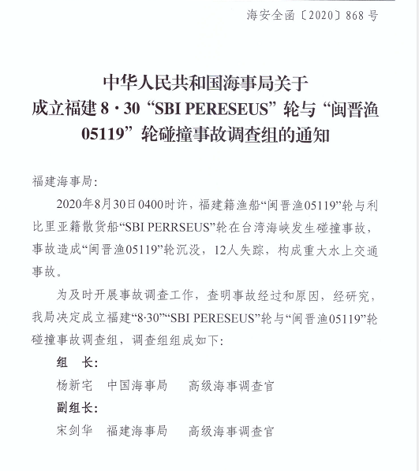

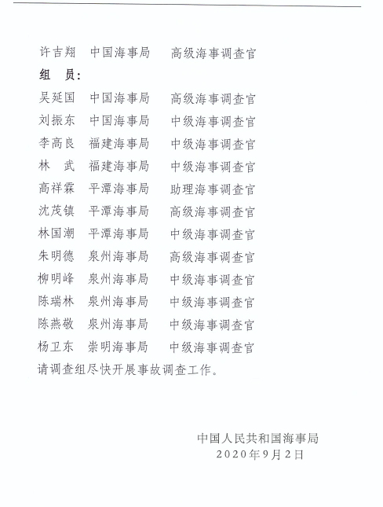

附件2：“SBI PERSEUS”轮主要船舶证书清单

|  |  |  |  |
| --- | --- | --- | --- |
| **证书名称** | **签发机关** | **签发日期** | **有效期至** |
| 登记证书 | 利比里亚海事管理部门 | 2016-07-01 | -- |
| 最低安全配员证书 | 利比里亚海事管理部门 | 2016-12-02 | -- |
| 符合证明 | 美国船籍社 | 2020-03-18 | 2025-03.18 |
| 安全管理证书 | 利比里亚海事管理部门 | 2017-01-01 | 2021-07-09 |
| 无线电安全证书 | DNV GL | 2017.12.08 | 2021-02-04 |
| 设备安全证书 | DNV GL | 2017.12.08 | 2021-02-04 |
| 入级证书 | DNV GL | 2018-10-15 | 2021-02-04 |
| 构造安全证书 | DNV GL | 2017.12.08 | 2021-02-04 |
| 无线电安全证书 | DNV GL | 2017.12.08 | 2021-02-04 |

附件3：“闽晋渔05119”轮主要船舶证书清单

|  |  |  |  |
| --- | --- | --- | --- |
| **证书名称** | **签发机关** | **签发日期** | **有效期至** |
| 渔业船舶所有权  登记证书 | 中华人民共和国晋江  渔港监督 | 2017-08-10 | -- |
| 渔业船舶国籍  登记证书 | 中华人民共和国晋江  渔港监督 | 2017-08-10 | 2022-08-08 |
| 渔业船舶检验证书 | 中华人民共和国泉州  渔业船舶检验局 | 2017-08-08 | 2021-08-07 |
| 渔业捕捞许可证 | 福建省海洋与渔业厅 | 2017-08-14 | 2022-08-13 |

附件4：“SBI PERSEUS”轮船员名单

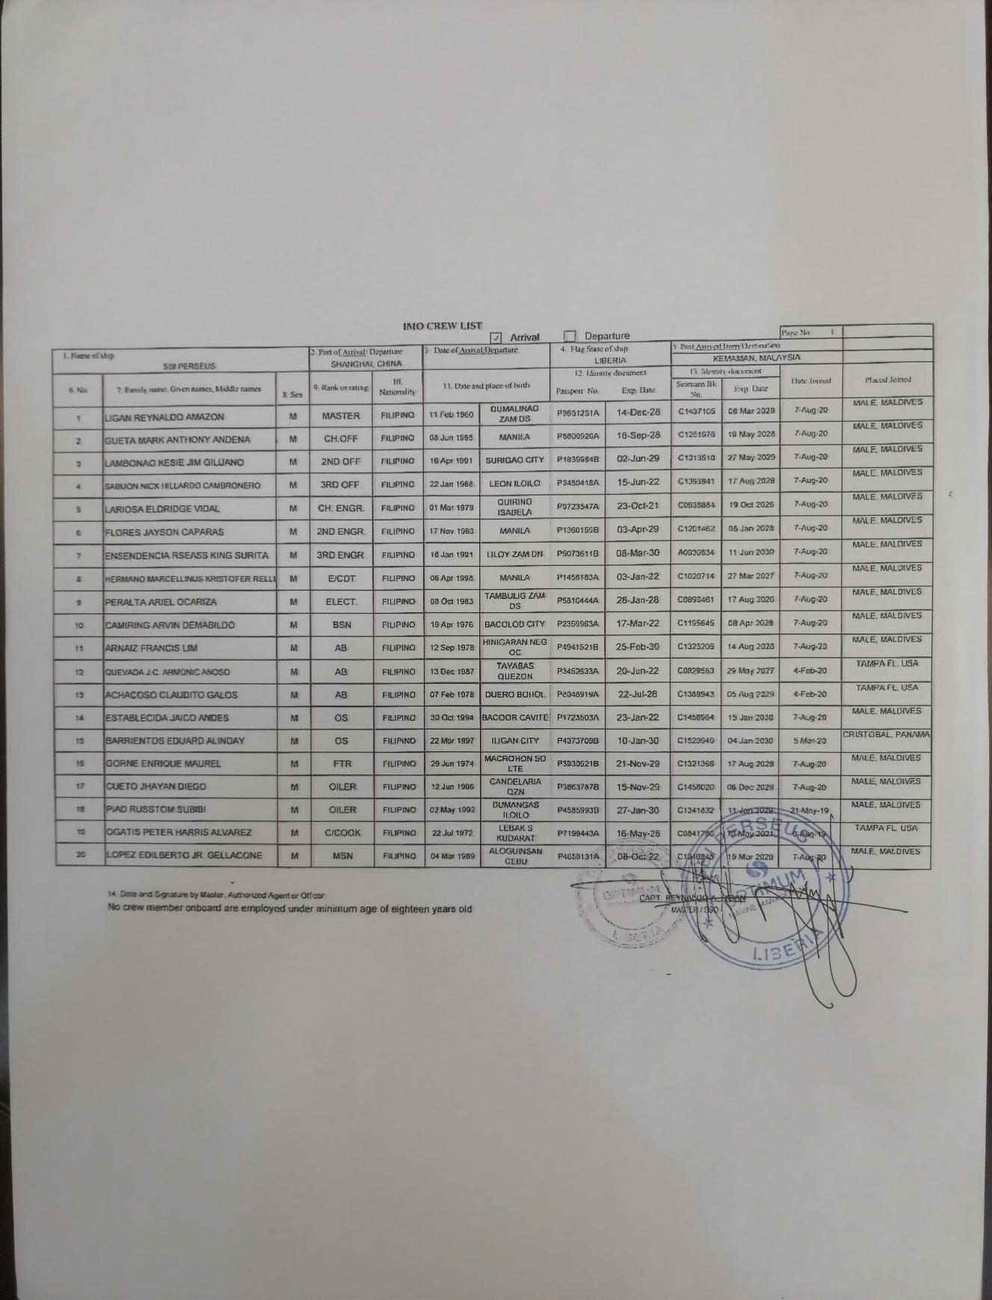

附件5：“闽晋渔05119”轮船员名单

